**Школьная математическая олимпиада для третьих классов.**

**2014 год.**

Название школы....................................................................................................

Имя, фамилия ученика .............................................................................Класс..............

1. В пустые окошки впиши нечётные числа, находящиеся между числами 58 и 76.

1 t.

|  |  |  |  |  |  |  |  |  |
| --- | --- | --- | --- | --- | --- | --- | --- | --- |
|  |  |  |  |  |  |  |  |  |

1. Бабушка выращивает гусей и овец. У всех у них 8 голов и 26 ног . Сколько гусей и сколько овец выращивает бабушка?

2 t.

**Ответ:**

1. Запиши выражения и реши их:

2 t. t.

а) из суммы чисел 43 и 17 вычти произведение чисел 4 и 9:

………………………………………………………………………………………..

б)разность чисел 55 и 19 раздели на 6:

………………………………………………………………………………………..

**4.**Один строитель на подъёмнике за 4 раза поднял на второй этаж 160 плит, второй- на 2 плиты больше за каждый подъём. Скоько плит поднял второй строитель за 4 раза?  **Решение:_______________________________________________**

2 t. t.

**Ответ:**

**5.**По окончании Грибного чемпионата председатель комиссии сказал:

3 t. t.

Узнай сколько кг грибов собрали победители, если собранное количество кг грибов уменьшить в 7 раз, а полученный результат уменьшить на 7, то останется 7 кг грибов.

**Решение:____________________________________________**

**Ответ:**

**6.** Расставьте скобки так, чтобы значения выражений были: а)47; б) 65.

2 t. t.

а ) 7 🞄 9 + 12 : 3 – 2 =………… б ) 7 🞄 9 + 12 : 3 – 2 =…………

**7**.По заданной инструкции найди и запиши, какие птицы обозначены на диаграмме. Запиши сколько их.

Больше всего ворон, а меньше всего сорок. Грачей больше, чем скворцов, но меньше, чем галок.



3 t. t.

1 - _________________

2 - _________________

3 - _________________

4 - _________________

5 - _________________

Всего______________птиц на диаграмме.

**8**.У мастера был лист жести длиной 32 см и шириной 6 см .От него отрезали части. Чему равна площадь оставшeйся части листа.  
**Решение:**

3 t. t.

**Ответ:**

***9****.Сосчитай, сколько квадратов, треугольников и прямоугольников на рисунке.*

3 t. t.

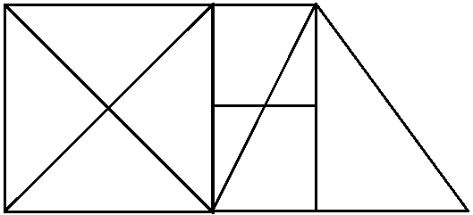

Квадратов-

Треугольников-

Квадратов -

**10**.Сколько таких же кубиков не хватает в каждом ящике?

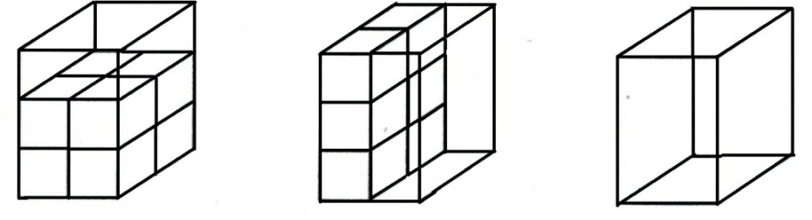

3 t. t.

……….. ……….. …………

**Мог набрать 24 балла. Набрал(ла) ……….** .